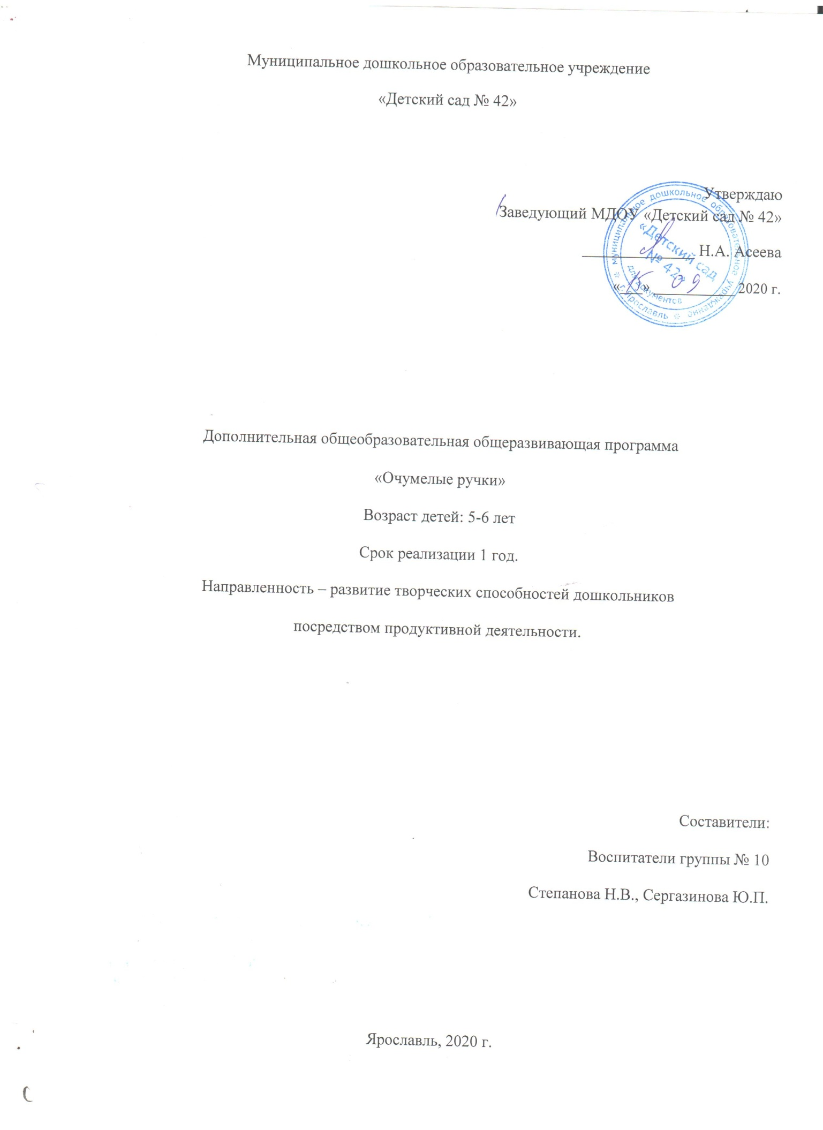

Муниципальное дошкольное образовательное учреждение
«Детский сад № 42»

Утверждаю
Заведующий МДОУ «Детский сад № 42»
______________ Н.А. Асеева

«___» ___________ 2020 г.

Дополнительная общеобразовательная общеразвивающая программа
«Очумелые ручки»
Возраст детей: 5-6 лет
Срок реализации 1 год.
Направленность – развитие творческих способностей дошкольников
посредством продуктивной деятельности.

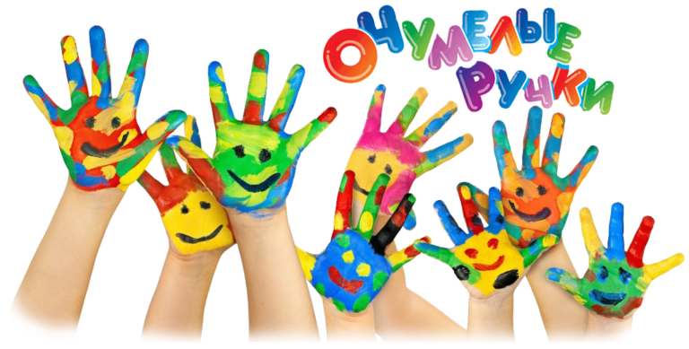
Составители:
Воспитатели группы № 10
Степанова Н.В., Сергазинова Ю.П.

Ярославль, 2020 - 2021 г.
Творчество — особый вид деятельности,
оно в самом себе несет удовлетворение.
(С. Моэм)

Пояснительная записка.

В наши дни вопрос развития творческих способностей детей стоит особенно остро. Вероятно, это связано с тем, что дети стали больше проводить времени с компьютером и другими средствами технического прогресса. Всё меньше внимания уделяется родителями занятиям со своим ребёнком рисованием, лепкой, аппликацией и ручным трудом. Дети от природы наделены яркими способностями. И задача взрослых: и педагогов, и родителей - заинтересовать ребёнка художественной деятельностью, пробудить желание к созданию различных поделок, развить важнейшие психические процессы: воображение, мышление и др., помочь овладеть простыми ручными операциями, подготовить ребёнка к обучению в школе.
Развитие интеллектуальных и мыслительных процессов необходимо начинать с развития движения рук, а в частности с развития движений в пальцах кисти. Это связано с тем, что развитию кисти руки принадлежит важная роль в формировании головного мозга, его познавательных способностей, становлению речи. Значит, чтобы развивался ребенок и его мозг, необходимо тренировать руки. «Источники творческих способностей и дарования детей - на кончиках их пальцев. От пальцев, образно говоря, идут тончайшие нити - ручейки, которые питают источник творческой мысли. Другими словами: чем больше мастерства в детской руке, тем умнее ребенок», - так говорил В. А. Сухомлинский.
Говоря о способностях, Т. С. Комарова выделила следующие свойства личности человека, определяющие его способность к деятельности: восприятие и формирующиеся на этой основе представления, воображение, ручная умелость, эмоционально – положительное отношение к деятельности. Все эти качества личности ребенка мы можем развивать в процессе с разными материалами.
Ребёнок узнаёт мир с помощью манипуляций, то есть действий с различными предметами, которые позволяют ему узнать и изучить их свойства, при этом, познавая и свои творческие способности, изменить то, к чему прикасается. Совершенствование личности ребёнка предполагает развитие у него разнообразных способностей, умений, навыков, которые развиваются в продуктивной художественной деятельности.
Программа рассчитана для детей старшего дошкольного возраста (5-6 лет).
Это обусловлено тем, что в данный возраст характеризуется значительным ростом физических возможностей, особенно активным развитием мелких мышц кистей рук, изменением психологической позиции и ощущением дошкольниками "взрослости”, желанием проявить свою индивидуальность и творческие способности.
Настоящая программа представляет курс по развитию творческих способностей посредством продуктивной деятельности.
Программа составлена с учётом интеграции образовательных областей:
«Познавательное развитие», «Речевое развитие», «Художественно-эстетическое развитие», «Социально-коммуникативное развитие».
Цель программы: развитие познавательных, творческих и художественных способностей детей в процессе продуктивной деятельности через активизацию мелкой моторики пальцев и кистей рук.
Задачи:
- Создавать условия для развития творческой активности детей;
- Формировать умения передавать простейшие образы предметов, явлений окружающего мира посредством объемной аппликации, лепки, художественного труда;
- Познакомить с нетрадиционной техникой выполнения творческих работ;
- Знакомить детей с различными материалами, их свойствами и способами преобразования;
- Развивать речевую функцию детей через активизацию мелкой моторики пальцев и кистей рук;
- Развивать тактильные ощущения и мелкую моторику пальцев и кистей рук;
- Воспитывать желание участвовать в создании индивидуальных и коллективных работ;
- Развивать чувство коллективизма, коммуникабельности;
- Воспитывать у детей интерес к продуктивным видам деятельности, формируя образное представление у детей, воспитывая и развивая их творческие способности.

Актуальность данного кружка в том, что художественный ручной труд – это работа с различными материалами, в процессе которой ребенок создает относительно полезные и эстетически значимые предметы и вещи. Художественный ручной труд объединяет в себе сущностные характеристики художественной и трудовой деятельности. Ребенок сам создает предметы, поделки, что очень привлекает его. Он видит, что его изделиями украшают интерьер группы, их можно использовать в играх. Так же, при художественном ручном труде развивается мелкая моторика рук, что очень хорошо способствует на развитие речи ребенка

Сроки реализации программы.

Программа кружка «Очумелые ручки» рассчитана на один год обучения и направлена на всестороннее, гармоничное и целостное развитие личности детей дошкольного возраста от 5 до 6 лет.
Формы и режим.
Формой организации учебных занятий является групповая и индивидуальная. Работа с дошкольниками осуществляется на основе наглядности, доступности, систематичности, закрепление навыков, индивидуального подхода, сознательности.
Формы подведения итогов.
- Изготовление альбома фотографий детских работ;
- Проведение выставок детских работ;
- Публикация работ детей на сайте группы «Вконтакте»

Основные методы работы.

- Словесный – предварительная беседа, словесный инструктаж с использованием терминов, беседа по теме;
- Наглядный – показ образца изделия, анализ образца. Работа по образцу. Составление плана работы по изготовлению изделия;
- Практической последовательности – изготовление изделия под руководством воспитателя, самостоятельно, индивидуальные и коллективные творческие работы.
Примерная структура занятий.

- Педагог заинтересовывает детей, используя художественное слово, пение песенок, игровые приёмы. Загадываются загадки, читаются стихи, проводятся беседы;
- Привлекает детей к обследованию самого предмета, либо рассматриванию иллюстраций данного объекта или явления, сопровождает показ словами;
- Демонстрация образцов, панно, аппликации, композиции, их анализ;
- Пальчиковая гимнастика, разминка рук;
- Самостоятельное изготовление поделки;
- Оказание помощи детям, испытывающим затруднение и неуверенность: на отдельном листе бумаги, показывает нужное движение, приём, взяв руку ребёнка в свою;
- По окончании работы детские рисунки выставляются на стенде или на свободном столе для рассматривания. Дети обмениваются впечатлениями. Педагог помогает обратить внимание детей на выразительность образов, отмечает наиболее интересные детали созданных изображений;
- Уборка рабочих мест, инструментов, оставшегося материала.

Курс занятий по программе рассчитан на 1 раз в неделю. Занятия проводятся во второй половине дня. Продолжительность занятий 25 минут. Общее количество занятий в год составляет: 32 занятия.

Ожидаемые результаты:

К концу года дети должны уметь:
- пользоваться ножницами, работать с бумагой, клеем, бросовым и природным материалом;
- склеивать готовые элементы и соединять их в образы;
- преобразовывать геометрическую форму методом складывания пополам, вчетверо в разных направлениях;
- создавать аппликацию способом обрывания;
- составлять плоскостную, сюжетную композицию;
- осваивать последовательность работы;
-создание сюжетов и образов и объединение их в коллективные композиции;
-использование нетрадиционного материала в рисовании;
-умение находить новые способы для художественного изображения;
-умение передавать в работах свои чувства с помощью различных средств выразительности.

Учебно-тематическое планирование
Сентябрь.
- «Весёлая гусеница» - аппликация.
Цель: учить вырезать несколько геометрических фигур, путём складывания бумаги. Развивать фантазию. Совершенствовать навыки работы с ножницами.
- «Деревья осенью» - монотипия.
Цель: познакомить с техникой «монотипия», учить делать оттиски листиками. Воспитывать аккуратность. Учить смешивать краски, наносить их на лист.
- «Осенний лес» - обрывная аппликация. Коллективная работа.
Цель: расширять знания детей о приметах осени; продолжать учить отрывать от листа бумаги маленькие кусочки, наносить на них клей, приклеивать их в нужном месте картинки.
- «Осенний листочек» - пластилинография.
Цель: создавать выразительный образ посредством передачи объема и цвета. Закреплять умения и навыки работы с пластилином: раскатывание, сплющивание, размазывание используемого материала на основе, разглаживание готовой поверхности.
Октябрь.
- «Дерево»- аппликация из сухих листьев.
Цель: познакомить с аппликацией из сухих листьев. Воспитывать навыки аккуратной работы при выполнении аппликации. Развивать фантазию.
- «Животные» - рисование ладошкой.
Цель: развивать фантазию и творчество, создавать образы животных. Обобщить знания детей о диких и домашних животных.
- «Сказочные человечки» - пальчиковое рисование.
Цель: продолжить знакомство с техникой рисования пальчиками. Создавать сказочных человечков, с помощью дорисовывания отдельных элементов. Развивать фантазию.
- «Тучка, дождик и зонтик»- пластилинография.
Цель: учить отщипывать пластилин маленькими кусочками, работать с контуром. Воспитывать аккуратность, старание.
Ноябрь.
- «Веточка рябины»- мятая бумага.
Цель: развивать умение скатывать маленькие кусочки бумаги в плотный комочек и составлять из них гроздь рябины. Повторить названия деревьев и кустарников.
- «Забавные зайчата»- бумажная пластика.
Цель: познакомить с новым способом склеивания игрушки из колец разной величины.
- «Игрушки из конусов»- бумажная пластика.
Цель: учить делать конус из бумаги, обводить по трафарету. Приклеивать мелкие детали.
- «Цыплята в траве»- аппликация из ватных дисков. Коллективная работа.
Цель: учить из ватных дисков создавать образ цыплёнка. Воспитывать
навыки коллективного труда. Развивать творческие способности.
Декабрь.
- «Здравствуй, зимушка – зима»- обрывная аппликация. Коллективная работа.
Цель: закреплять умения детей аккуратно разрывать бумагу на кусочки.
Создавать зимний пейзаж.
- «Новогодние шары так прекрасны и важны»- пластилинография.
Цель: создавать лепную картину с выпуклым изображением, побуждать
самостоятельно создавать узор для шара.
- «Ёлочка» - мозаика из пластилина.
Цель: учить отщипывать пластилин, раскатывать его, ровно по контуру
прикреплять к рисунку.
- «Снеговик»- мятая бумага.
Цель: учить сминать бумагу, формировать из неё круги, аккуратно приклеивать к листу.
Январь.
- «Зайчик»- рисование поролоновой губкой.
Цель: помочь детям освоить способ рисования поролоновой губкой. Учить располагать рисунок на листе. Воспитывать любовь к животным.
- «Шапка» - аппликация с использованием ваты.
Цель: повторить одежду. Учить работать с ватой и клеем. Воспитывать интерес к занятиям.
Февраль.
- «Зимний пейзаж» - аппликация с использованием ваты.
Цель: учить создавать образы зимних деревьев, снег. Прививать чувство прекрасного.
- «Валентинки» - рисование ватными палочками, пальчиками.
Цель: учить вырезать по контуру, совершенствовать навыки рисования пальчиками и ватными палочками. Развивать фантазию, умение составлять узор.
- «Самолёт»- объёмная аппликация.
Цель: учить делать объёмную аппликацию. Обобщить знания детей об Армии. Закреплять навыки работы с ножницами и клеем.
- «Открытка для мамы»- объёмная аппликация. Ватные диски.
Цель: учить создавать цветы из ватных дисков, путём вырезания.
Март.
- «Открытка для мамы»- продолжение
Цель: учить составлять композицию из подготовленных материалов.
Закрашивать ватные диски гуашью. Воспитывать любовь к близким людям.
- «Причёски»- объёмная аппликация.
Цель: учить из бумажных полос создавать причёски, путём накручивания полос на зубочистку и палочку от кисточки. Обобщить знания детей о профессии парикмахера.
- «Цветик-семицветик»- пластилинография.
Цель: познакомить с сказкой Катаева «Цветик-семицветик». Учить создавать из пластилина цветок. Повторить основные цвета.
- «Распускаются цветы»- аппликация из ватных дисков. Коллективная работа.
Цель: создавать коллективную картину цветов. Закреплять навыки работы с клеем, ножницами. Воспитывать чувство взаимопомощи.
Апрель.
- «Облако»- аппликация из манки.
Цель: познакомить с техникой аппликации с крупами. Повторить название весенних месяцев, признаки весны.
- «Радуга-дуга»- пластилинография.
Цель: закрепить знание основных цветов радуги. Разучить стихотворение о радуге. Закреплять навыки работы с пластилином.
- «Пасхальные яйца»- различные техники.
Цель: познакомить с историей возникновения росписи яиц. Учить расписывать пасхальное яйцо по своему замыслу различными техниками (тычок, пальчики, оттиск).
- «Пластилиновые буквы»- работа с пластилином.
Цель: развивать связную речь, познакомить с гласными буквами. Учить лепить буквы, подбирать слова с этой буквой.
Май.
- «Пчёлка»- аппликация из ватных дисков.
Цель: учить делать из ватных дисков пчёлку. Закрепить знания детей о насекомых, о пользе пчелы.
- «Подсолнух»- аппликация из пластилина и крупы.
Цель: учить выполнять работу, используя пластилин и крупу. Воспитывать усидчивость. Развивать чувство ритма, композиции.
- «Вкусное мороженое»- аппликация из геометрических фигур.
Цель: учить складывать бумагу, вырезать геометрические фигуры. Воспитывать аккуратность.
- «Аппликация в круге»- работа с зёрнами.
Цель: учить создавать свою композицию на основе пластилина и зёрен тыквы, подсолнуха, фасоли, гороха. Развивать фантазию, творчество, усидчивость.

Заключение.
Способности проявляются и формируются лишь в деятельности. Значит, только правильно организуя деятельность ребенка, можно выявить, а затем и развить его способности. К.Д. Ушинский писал «Основной закон детской природы можно выразить так: ребенок нуждается в деятельности непрестанно и утомляется не деятельностью, а ее однообразием или односторонностью». Таким образом, в деятельности, направленной на достижение определенной цели, совершенствуются не только сама эта деятельность, но и зрительное восприятие ребенком предметов окружающего мира. Продуктивные виды деятельности способствуют совершенствованию речи детей, формирования моральных качеств личности, как самостоятельность, инициатива, организованность и ответственность при выполнении задания. Эффективность коррекционного процесса в ходе продуктивной деятельности напрямую зависит от методов и приемов, которые используются в работе. По мнению ученых, целесообразно проводить специальную работу с помощью природного материла.
Непосредственный контакт ребенка с бумагой, природным материалом, пластилином или красками, элементарные опыты с ними позволяют знать их свойства, качества, возможности, пробуждают любознательность, обогащают яркими образами окружающего мира. В ходе творческой работы дошкольник учиться наблюдать, размышлять, сравнивать, анализировать и делать выводы. Как показывает опыт практической работы, продуктивная деятельность не только оптимизирует коррекционное воздействие на развитие двигательной сферы, но и способствует устранению недостатков речевых и неречевых психических функций у дошкольников.
В заключении хочется сказать, что творческая работа, направленная на создание поделок из природного материала, не просто забава и приятное развлечение на прогулке. Это настоящее мастерство сродни искусству. Как неповторима природа, так и неповторимо и то, что из нее создано. Дошкольники с большим интересом и желанием мастерят необычные вещицы – сувениры, подарки, украшения. Ну а взрослые, вместе с детьми снова и снова окунаются в свои детские впечатления. Самое важное в искусстве создания поделок из природного материала – это умение видеть в природной форме какой-либо образ.

Список используемой литературы.
- Грибовская А.А. «Обучение дошкольников декоративному рисованию, лепке, аппликации» М.2008.
- Давыдова Г.Н. Бумагопластика. Цветочные мотивы. – М: Издательство «Скрипторий 2003», 2007.
- Давыдова, Н.А. Комплексно-тематическое планирование по программе «Детство» / Н.А.Давыдова, Е.А.Лысова, Е.А. Луценко и др. – Волгоград: Учитель, 2013.
- Давыдова, Г.Н. Нетрадиционные техники рисования в детском саду /Г.Н.Давыдова, Скрипторий, 2003.
- Куцакова Л.В «Конструирование и художественный труд в детском саду», 2005.
- Соколова С.В. Оригами для старших дошкольников: Методическое пособие для воспитателей ДОУ. Спб.: «ДЕТСТВО – ПРЕСС», 2007.
- Художественная аппликация и узоры из бумаги. : БАО – ПРЕСС РИПОЛ КЛАССИК Москва; 2006.
- http:/stranamasterov.ru

